Appecker
集成说明

部署注意事项：
- 请修改相关工程设置以使编译时可以找到Appecker的头文件；
- 一般地，只需在工程中包含主头文件“ATFramework.h”即可；
- libAppecker.a必须被连接到最终生成的镜像文件中；
- 由于Appecker是使用objective c++ 编写的，所以请确保所有引用APPECKER功能的模块的后缀名为.mm而非.m。否则，在链接时会有麻烦。
- 由于Appecker中引用了MPMediaPlayerController，所以请确保在“Link Binary With Libaraies”中包含“MediaPlayer.framework”

集成步骤：
- 将Appecker的库libAppecker.a连接至最终应用程序镜像；
- 在main.m中增加下面语句后把main.m修改为main.mm：

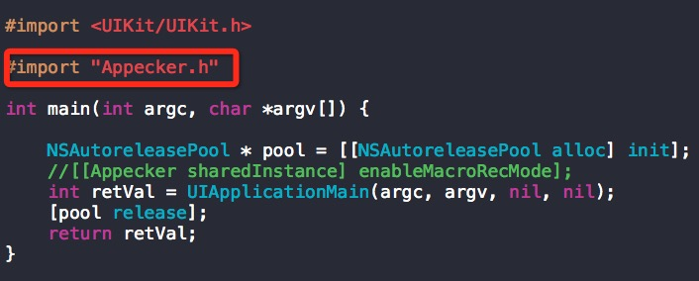

- 在Other Linker Flag中加入：
-all_load
注意，有些有bug的库在加入-all_load之后可能会产生编译失败的问题，如果发生了上述情况，那么请使用如下命令：
-force_load libAppecker.a(假设Appecker库在工程根目录)
3）在工程中增加一个类，设其名称为：GeneralTestClass.h和GeneralTestClass.mm，内容如下：
GeneralTestClass.h
#import <Foundation/Foundation.h>
#import <UIKit/UIKit.h>
#import "ATFramework.h"

@interface GeneralTestClass : NSObject <TestClass> {

}

-(void) testcase_firstCase;

@end

GeneralTestClass.mm
#import "GeneralTestClass.h"

@implementation GeneralTestClass

-(void) testcase_firstCase
{
ATLogMessage(@”Hello, I’m your first test case!”);
}
@end

4）在工程中增加CaseToRun.xml，内容如下：
<TestClass name=” GeneralTestClass”>
<TestCase> firstCase </TestCase>
</TestClass>

附注：这一步是可选的，如果项目中没有CaseToRun.xml，那么Appecker会通过反射找出所有可以运行的case，并按照反射的顺序运行它们；
编译并检查无误；
- 运行；
如果上述步骤无误，打开控制台窗口，可以看见提示信息：
Hello, I’m your first test case!

注意：
- 所有case在方法命名上必遵循惯例——以“testcase_”开头，否则Appecker是无法识别的；
- 在写CaseToRun.xml时，必须把“testcase_”前缀去掉；

Log的生成和提取：
- Log位置：
  - 默认地，Appecker会在app的Documents目录下生成log，其log名称为：app.log。如果在模拟器上运行，那么log的位置应该类似：~/Library/Application Support/iPhone Simulator/4.2/Applications/3215AFF2-BCED-4016-813A-3985CC93E89F/Documents/app.log；而真机上位置视iOS版本而略有不同
- Log包含内容：
  - 所有运行时所有通过AT开头的方法打印出的信息、错误、异常等；
  - 每个case的运行结果：成功或失败
- Log的后续处理：
  - log本身只是一个普通的xml文件，但可以通过后续处理生成不同的文件，tool文件夹下提供一个脚本用于将原始转化为浏览器可阅格式；

异常处理：
APPECKER 已经进了最大努力对所有异常和信号进行了钩挂处理，但是由于POSIX系统上缺少如同WinNT上的SEH机制；因此严重的异常，比如内存访问违例等，仍然会造成程序崩溃；因此建议及时对关键事件做log，从而在分析case失败原因时做到有据可查。

自动化运行：
Appecker支持从命令行启动case，从而支持自动化运行。下面将介绍Appecker所支持的命令行参数：

Appecker可以解析的参数和格式
注：
  - 以下提到的所有参数均大小写不敏感
  - 参数格式：-关键字（空格）值

不带参数：
如果运行宿主代码且不带任何参数且CaseToRun.xml内容为空或不存在，那么APPECKER将通过Objective C的运行时系统使用反射的方法找出所有case，并且按反射时的顺序运行；

-caseId:
解释：
一般而言，caseId指的是“类名.无前缀case名”比如上文中的case的caseId为“GeneralTestClass.firstCase”；
举例：
[hostApp] -caseId GeneralTestClass.firstCase
备注：
暂无

-logfile：
解释：
指定log文件的文件名，若不使用这个参数指定文件名，默认文件名是app.log ；
举例：
暂无
备注：
暂无

-logpath：
解释：
指定log生成的路径，若不使用这个参数指定路径，默认路径是应用程序的Document文件夹；
举例：
暂无
备注：
此路径必须是模拟器或者手机上的路径；

-outputcases：
解释：
将所有caseID写入指定文件
举例：
暂无
备注：
这个选项为自动化脚本提供了case列表，以便其自动运行各个case
另外，如果使用了此参数，可以使用另外两个参数进一步定制case列表：
-filter:
指定前缀，默认的前缀是testcase
-class:
指定Test class的名字
如果指定了上述参数，只有符合条件的case才会被写入case列表

